美国能向中国索偿吗？

雷鼎鸣 [有理儿有面](javascript:void(0);)

**有理儿有面**

微信号 youli-youmian

功能介绍 你说是不是

2020-04-28[原文](https://mp.weixin.qq.com/s?__biz=Mzg3MjEyMTYyNg==&mid=2247490843&idx=2&sn=dae3b35865f6c75084030cf67181b22f&chksm=cef5496ef982c07874252dfa1d52679e394fe4ef14a417dac5b94e91caccf2256b3db4ed4e6e&scene=27#wechat_redirect&cpage=77) 发表于

收录于合集



本文作者：香港科技大学经济学系前系主任 雷鼎鸣

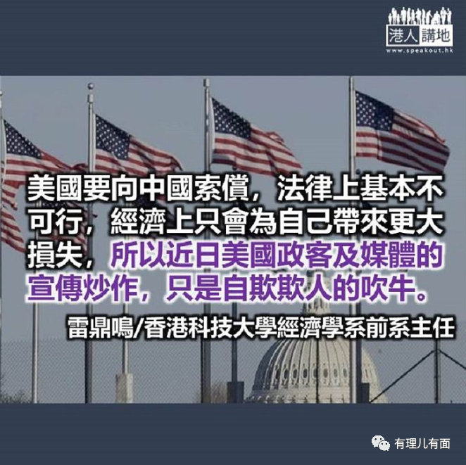

中国的疫情早已稳定下来，欧洲亦有缓和迹象，倒是科技与医疗最发达的美国仍处于水深火热中，未来的总感染人数若破百万人，不会使人惊讶。这对特朗普的选情有颇大影响，民主党也想抓住他失职无能的把柄，近日特朗普团队在摸索了各种宣传策略后，终于制定了集中火力向中国甩锅的策略，特朗普本人、幕僚及美国不少媒体都千方百计推出要中国为疫情负责，并要索偿的“理论”。这里有两个重要的问题：向中国索偿是否合法合理？先不理是否可行，美国索偿的真正目的何在？这些问题要从法律、经济及政治三个角度分析才能得到合理答案。

国际法及美国自己的法律都有主权豁免法，即除了在一些特定条件下，私人及政府无权在本国的法庭控告其他政府。先作一个完全虚假的假设，美国指控中国有责任赔偿的说法就算有理有据，中国肯定不会赔，那么美国政府或某些个人或组织有无可能通过在美国法庭的诉讼，拿得到中国的赔偿？要告得入，并且能合法夺取中国在美国的资产，才能使赔偿得到贯彻。1976 年美国制定了“外国主权豁免权”，较为清楚地界定了在什么条件下，美国人可以在美国的法庭控告外国政府或要求其赔偿，我们有必要弄清这些条件。

**控外国政府须符恐袭条件**

我不是法律专家，但对主权豁免法十多年前便产生兴趣，并有跟进，这缘起于美国的一宗奇案。此案扰攘20 年，前年2 月才由美国最高法院结案。话说1997 年耶路撒冷发生了一宗恐怖炸弹袭击，美国认为伊朗在幕后指使，有9 名受害者回到美国后在芝加哥的联邦法院内控告伊朗政府，并要求她赔偿近4 亿美元身体及精神损失费。2001 年受害者胜诉，到了2003 年华盛顿的美国地区法院判决他们共应得到伊朗政府赔偿7150 万美元。

这里有两个问题。第一，为何主权豁免法不适用？这是因为该案涉及恐怖活动，而此正是此法不适用的主要条件，一旦伊朗政府被视为参与相关恐怖活动，美国法庭会受理。第二，谁会替这7150 万美元埋单？伊朗政府对此当然嗤之以鼻，那么受害者只能打伊朗在美资产的主意。

受害者的律师倒也有“创意”，他们明白美国与伊朗是敌国，伊朗政府在美也无甚资产，但律师们知道伊朗是文明古国，美国的博物馆藏有不少古波斯的文物，于是忽发奇想，要将这些文物拿走拍卖以作赔款。此议一出，藏有古波斯文物的几个博物馆，包括哈佛大学、密歇根大学及波士顿艺术博物馆纷纷表态，它们所藏的文物为它们所有，产权不属于伊朗政府（它们从无解释为何伊朗的国宝会在它们手上）。

有一个博物馆是例外。芝加哥大学有一个研究中东文化的顶尖研究所，叫“东方研究所”，此所不但是博物馆，也是研究中东的重镇，我有一年住在芝加哥神学院的宿舍（该址现在已成为芝大经济系的办公室），我的房间离开上述研究所内藏的埃及公主木乃伊不及50 米，所以对这研究所情有独钟。在1933 年，该所在古波斯的首都发掘出一批有2500 年历史的楔形文字黏土片，近5 万片，其中记载了当时政府调配薏米、啤酒等等物资去向的纪录，是研究西方文明起源的无价之宝。

**伊朗案例禁没收文物产权**

这批文物自1937 年起伊朗政府便借给了芝大的专家翻译及研究，在其后的70 年，芝大亦已向伊朗归还了其中的三分二，其余的芝大也希望物归原主，不作掠夺。上述的律师得悉此事后，大喜过望连忙向法庭申请禁制令，不准芝大退还黏土片，并要申请拍卖这些文物。芝大认为这些无价文物拍卖后会被分散，大损历史研究，于是被卷入官司。

此案经历一连串司法程序，2014 年3 月一个联邦地区法院认为伊朗政府并未有行使这批文物的产权，2016 年美国第七巡回上诉庭同意不能用芝大的黏土片作赔偿，2018 年2 月美国最高法院终于判这些受害人败诉，他们虽有权向伊朗索偿，但无权任意指定用何种资产作赔偿，而且豁免法中有指明涉及商业活动的资产才不受此法保护。

从上述打了近20 年、从地区到最高法院的官司中，我们有两个观察，有助我们判断，美国能否向中国索偿。第一，就算美国法庭愿意错误地认为中国抗疫不力，连累美国，此事与恐怖主义也无关系，外国主权豁免法也可使此案成不了案，索偿根本是打口水战的空谈。第二，就算美国法庭判了中国政府赔偿，中国在美的外汇储备因为不是商业资产，美国根据自己的法律也无权充公，剩下来或许可勉强争议的，只是国营企业在美的资产有无可能被美国夺取而已，中国的国企也许应搞清这问题。

我们再从经济角度审视此问题。中国的美元资产主要有两类，一是稍多于一万亿美元的美债；二是中国企业，尤其是国企在美国的投资。金融海啸发生前，中国外汇储备所持的美债比今天多，但随后中国分散投资组合，美债比例减少，大约十年前，奥巴马派遣了一位名叫David Dollar 的经济学家当密使长驻北京，但他的任务并不秘密，只是争取中国继续借钱给美国政府而已。由此可知，美国政府十分紧张自己能否借到外债。

**充公中国美债恐得不偿失**

按照上述的法例，中国拥有的美债不是商业资产，美国政府根本无权夺取，但我们可先假设美国政府任意妄为，修改旧法，容许其行使海盗行为，把中国所持的美债赖掉便算。这点倒并非没有先例，最近著名经济学家萨克斯（Jeffrey Sachs ）在梵蒂冈的经济座谈会中大动肝火，痛骂特朗普政府无法无天，原因是美国国务院警告伊拉克，若仍坚持要美军撤离伊拉克的话，便要将其存放在纽约的外汇储备充公。

但这行得通吗？中国所持美债无名无姓，据台湾的传媒分析，这些美债的托管者分散在世界各地，只要中国认为这些美债不安全，可轻易在金融市场卖掉，以其数量之巨，美国的金融市场不用吃惊风散才怪！况且世界各国一旦认为美债殊不可靠，美国随时可赖债，谁敢再借钱给她？要知道，美国欠外国的总债项已超越20 万亿美元，大约等于她一年的GDP ，而且看情况还会继续急增，外债已成美国经济的生命线，美国政府只要流露出有没收中国美债的意图，就算技术上根本做不到，也会在金融市场掀起轩然大波，美国是吃不消的。坊间有些人恐怕美国有此霹雳手段，其实是外行人的过虑而已。

那么，中国在美的投资会否被没收？我们可用一种底线极端思维，即假设美国政府什么也做得出，当然实际上不见得如此。中美互相的直接投资都并不大，据国家统计局的数据，截至2017 年为止，中国投资到美国累积总量约674 亿美元。我们也知，中国在美的投资多于美国在华的投资。我初步估计，中国在美投资的累积总量比美国在华投资的累积总量可能多300 亿至400 亿美元。

**抹黑北京只为甩锅争连任**

换言之，若美方竟然将中国在美的商业投资全都夺走，中国也可采取相同政策报复，那么中国净损失300 亿至400 亿美元，这只等于中国万亿美元美债的零头，不及中国一天的GDP 。我不相信此事会发生，若美国为了如此小的数额而破坏自己的商誉，恐怕得不偿失。

从上述的讨论可知，美国要向中国索偿，法律上基本不可行，经济上只会为自己带来更大损失，所以近日美国政客及媒体的宣传炒作，只是自欺欺人的吹牛。但为什么他们仍乐此不疲？原因显然是政治把戏。

在抗疫上，以美国本应有的医学实力看来，其表现的差劲是使人失望的。特朗普的自吹自擂，反覆无常，我们已见怪不怪，但对正要竞选的他来说，不找一个代罪羔羊转移视线是不行的，否则难以理顺美国人的心理。第二世界大战结束以来，美国都是世界霸主，美国人心理上接受不了包括中国在内的几个东亚国家地区抗疫成绩比美国好得太多。

美国疫情失控，每天大量的新个案及死亡数字都在侵蚀着特朗普选举的胜算。更要命的是，科学家及医学界并没有对特朗普卖账，特朗普不能不倚靠福西（Anthony Fauci ）去抗疫，但显然此人认为特朗普经常胡说八道。世卫组织2 月中有个到华调查的专家团，其中包括美国专家，回来后却大赞中国抗疫工作卓越绝伦。国际顶尖医学期刊《柳叶刀》不但主编赞扬中国，而且还刊登过由几十名公共医疗专家发起的联合声明，支持中国医疗人员的努力，并用科学角度狠批各种阴谋论，包括美国宣传机器所宣扬病毒是中国实验室制造出来的胡言。美国最高级别的几个学术机构，包括美国科学院、美国工程学院、美国医学院等亦发信到白宫，要求与其他国家合作，矛头直指特朗普的单边主义。

在此种氛围下，特朗普虽有其国家机器作后盾，但仍会焦头烂额。其采取的甩锅宣传策略也不能说没有功效，当专家团体赞赏中国时，最有效的应对便是抹黑对手的最强项。因此，虽然要别人负责及赔偿的说法站不住脚，也要不断否定中国抗疫的成绩。此种抹黑当然也是很虚伪的。根据其逻辑，美国2008 年造成金融海啸，连累世界经济至巨，美国为何不赔偿世界各国？美国把中东弄致生灵涂炭，大量难民涌至欧洲，为何不赔偿欧洲？十年前在美国爆发的猪流感及每年的季节性流感死人以数十万甚至以百万计算，为何美国不赔钱？无理索偿的路走不远。

原文转载自《信报》2020 年4 月24 日

原图：新华社

本文转自“港人讲地”





**关注公众号：**

**有理儿有面**

**理   性｜   揭   秘｜   探   讨**







### 精选留言

用户设置不下载评论